Откуда произошло название «2х4»?
Технология эта получила такое имя от размеров использующейся древесины. В постройках очень много частей с размером примерно 2 на 4 дюйма. (38х79 см)
Вообще, в этой технологии используется всего 6 разных размеров.
Единство Размеров, позволяет значительно снизить цену.
Two by Four (2 на 4 дюйма)
Two by Six (2 на 6 дюйма)
Two by Eight (2 на 8 дюйма)
Two by Ten (2 на 10 дюйма)
Two by Twelve (2 на 12 дюйма)
Four by Four (4 на 4 дюйма) (рис. 1)
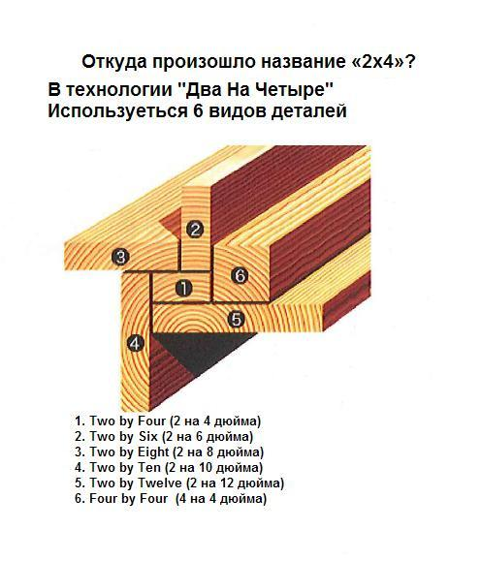
(рис. 1)

История развития технологии 2х4 в Японии
До сегодняшнего момента практически все дома Японии строились по классической технологии брусостроения.
В таких строениях используются подпорки и балки-перекрытия, что делает их слабоустойчивыми к тайфунам и землетрясениям. Качество дома очень сильно зависит от мастерства плотников. Дома строятся очень долго. Опять же минусом является то, что во время Хансинского землетрясения практически все такие дома были разрушены.
Для сравнения с классической технологией я хочу познакомить вас с новой технологией 2х4. Впервые такая технология стала применяться в Америке в девятнадцатом веке. Это была эпоха рационального использования ресурсов. В это рационалистичное время и была разработана эта технология прочных и качественных домов.
На большом североамериканском континенте есть много климатов от холодных в северной части, до пустынь и районов с высокой температурой и большой влажностью. В такой окружающей среде технология 2х4 включила в себя использование гипсокартона и фанеры. Сейчас в Канаде и Америке более 90% домов построены по этой технологии. Так же эта технология распространена и в других странах. И причина, по которой эта технология распространилась на весь мир, состоит в том, что в какой бы местности вы не строили, будь то холодные районы или очень жаркие, дома эти одинаково эффективны.
Особенность этих конструкций в том, что они изначально построены сейсмоустойчивыми, огнеупорными и герметичными. В Японии, где на Хоккайдо много снега, до Окинавы, где очень высокая влажность и очень жарко, эти дома стоят уже больше чем сто лет. (Рис. 2)
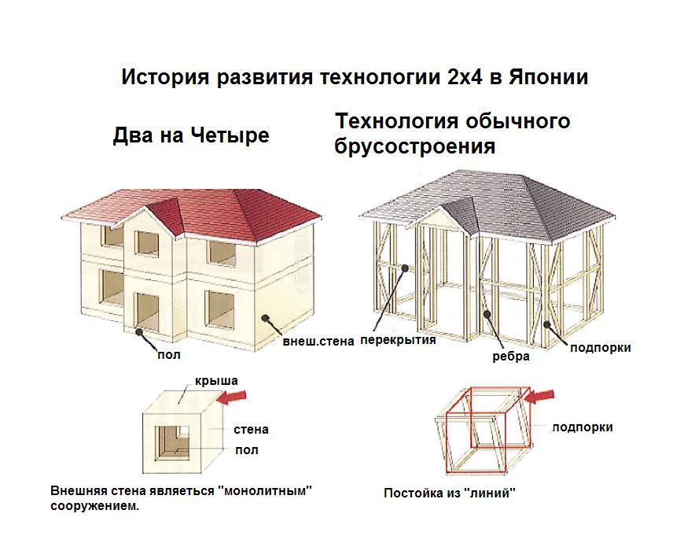

(Рис. 2)

6 сильных сторон технологии 2х4
В Японии в 1924 году в районе Хансин, в городе Ашия были построены тринадцать домов европейско-американского дизайна, по технологии 2х4. В 1995 году во время 7 бального большого Хансинского землетрясения, многие дома, построенные по японской технологии брусового строения, были разрушены, а в домах, построенных по технологии 2х4, только окна были разбиты.
На тот момент домам уже исполнилось восемьдесят лет. Сейчас в Японии есть и более старые дома, сделанные по этой технологии. То, что они не пострадали в большом Хансинском землетрясении показывает их высокую сейсмоустойчивость. (Рис. 3)

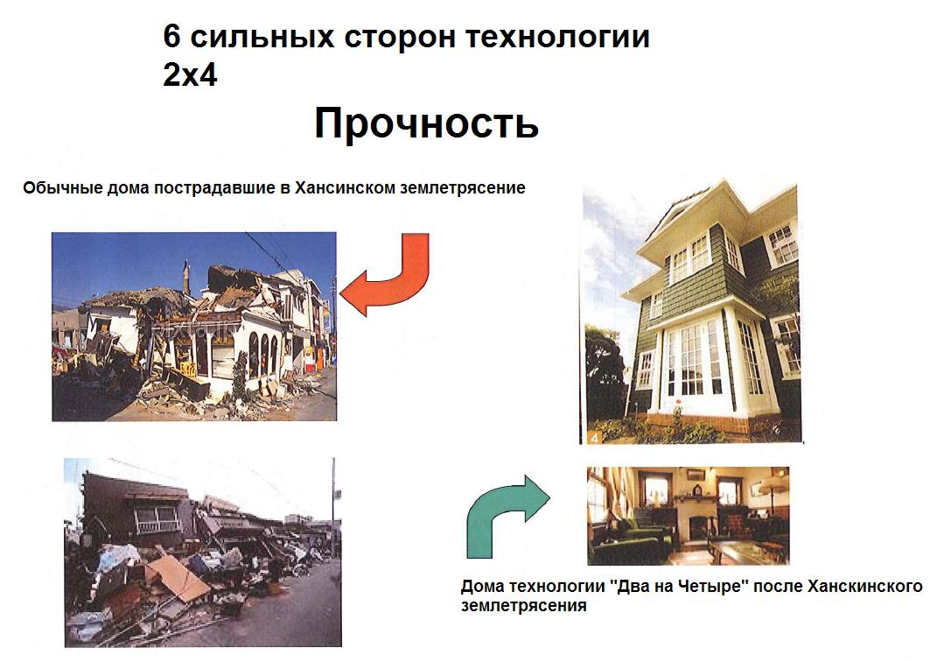
(рис. 3)

Долговечность
На Хоккайдо в Саппоро есть башенные часы, которые были 16 октября 1878 установлены на здание театральной школы. При постройке здания не использовались толстые подпорные столбы. Это было первое здание, построенное по технологии 2х4, в котором использовались толстые листы фанеры и равное распределение веса здания.
Оно выстояло с Саппоро, в котором достаточно суровый климат, и много раз подвергалось стихийным бедствиям, но в октябре этого года ему исполнилось, 132 года с момента строительства. Можно сказать, что с этого здания с часами и началась история строительства по технологии 2х4 в нашей стране. (рис. 4)
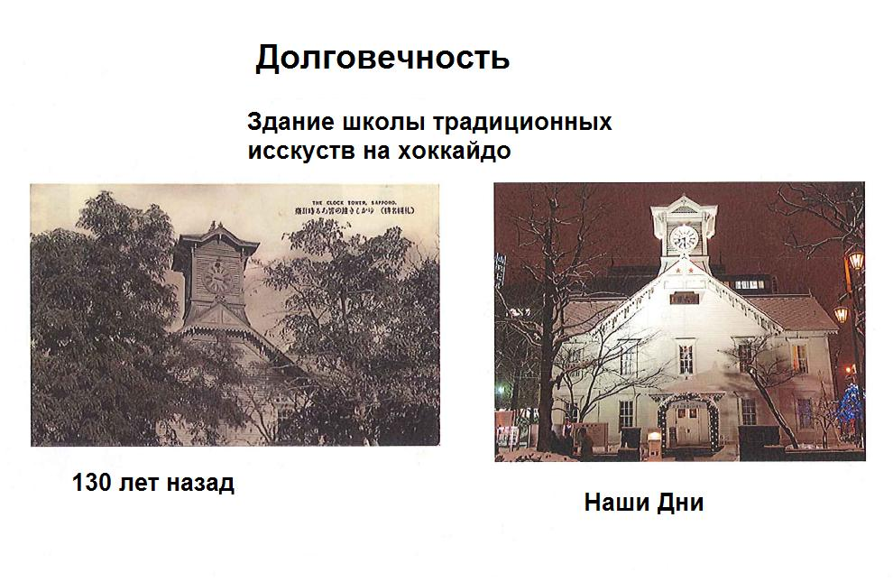
(Рис. 4)

Огнеупорность
Существует представление о том, что дерево, элемент легко воспламеняемый, хотя это не так если сравнить с другими материалами. Конечно, сталь и алюминий совсем не горят, но будучи поставленными в определенные условия они быстро теряют свою прочность, становятся хрупкими ломкими. И действительно дерево материал легко воспламеняемый, но чтобы снизить скорость возгорания и сделать так, чтобы горела только поверхность и пламя не добиралась до середины, и не подвергало опасности обрушения всей конструкции достаточно подобрать определенную толщину древесины.
В случае со строениями 2х4, путем для распространения огня могли бы стать пол и стены, но как раз они и выполняют роль стопора для огня. Стены не дают доступа к воздуху, циркулирующему внутри них, что не позволяет огню распространиться на верхние этажи. Система внутренней конструкции стен и перекрытий создана таким образом, чтобы при распространении огонь постоянно натыкался на огнеупорные зоны.
Таким образом, встречая раз за разом огнеупорные зоны, движение огня постепенно замедляется. Даже если огонь преодолеет первый лист гипсокартона, в зависимости от конструкции, ему придется встретиться еще с двумя или тремя листами. Именно эта особенность конструкций 2х4 позволяет заявить о наилучших огнеупорных качествах технологии. (Рис. 5)
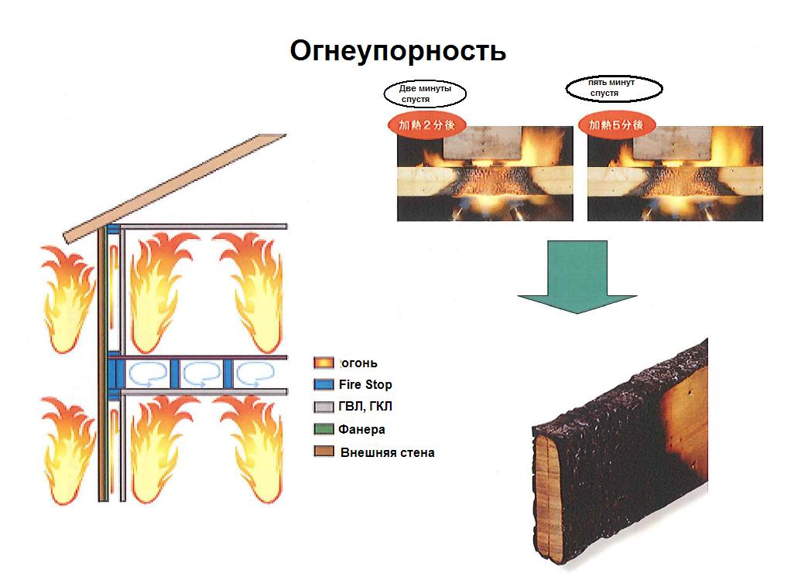
(рис. 5)

Звукоизоляция.
Для того, что бы обеспечить наиболее комфортабельные условия для жизни не стоит забывать о таком важном факторе, как звукоизоляция. Обладающие высокой степенью гидроизоляции, конструкции 2х4, по тем же причинам имеют и высокие звукоизоляционные свойства.
Одной из причин такой высокой звукоизоляции является использование в конструкциях гипсокартона. Гипсокартон, находящийся в стенах и потолке обеспечивает звукоизоляцию, так же в стенах присутствует утеплитель, который дополнительно усиливает звукоизоляционный эффект.
Живя в дома сделанных по конструкциям 2х4, вы не будете слышать шума проезжающих мимо машин и других звуков улиц, что сделает ваше проживание более приватным. Так мы воплощаем удобство и комфорт в жизнь. (Рис. 6)
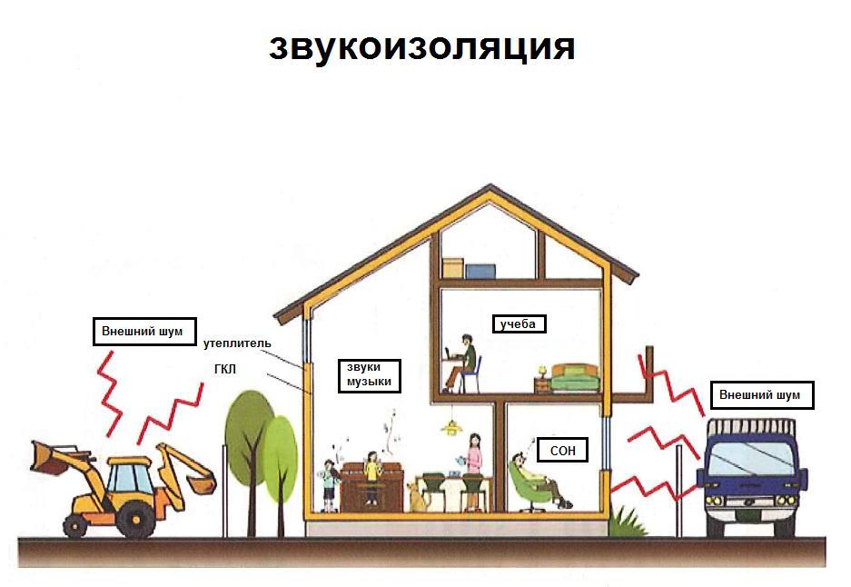

(Рис. 6)

Утепление
Если сравнить дерево и железо с бетоном, дерево менее теплопроводимо. Теплопроводимость ниже, а, следовательно, тепло оно удерживает намного лучше. Причиной высокого теплосохранения является то что теплопроводимость в отличие от металла составляет 1 к 500, а от бетона 1 к 10, и само строение клеток дерева.
Другими словами в домах построенных по этой технологии летом прохладно, а зимой тепло, а следовательно дом становится экологичным и энергосберегающим. (рис. 7)
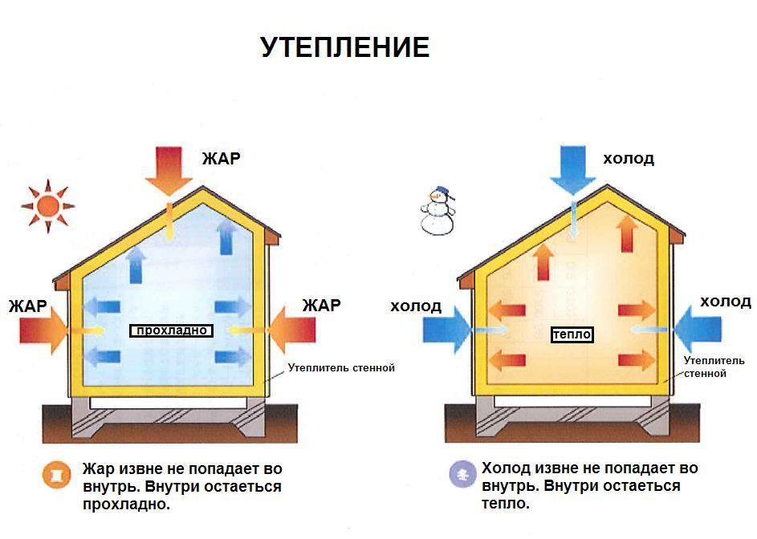

(рис. 7)

Ветроустойчивость
Стропильная система конструкций 2х4 отличается повышенной устойчивостью при сильных ветрах. Технология эта родилась в северной Америке, где очень сильные ураганы.
В стропильной системе есть специальные металлические детали, которые созданы специально для усиления конструкции от ветров. Допустимая нагрузка на одну деталь составляет 2.303 килоньютона, это порядка 95 метров в секунду. Стропильная система присоединена непосредственно к стене, опасность срыва крыши сведена к минимуму. (рис. 8)
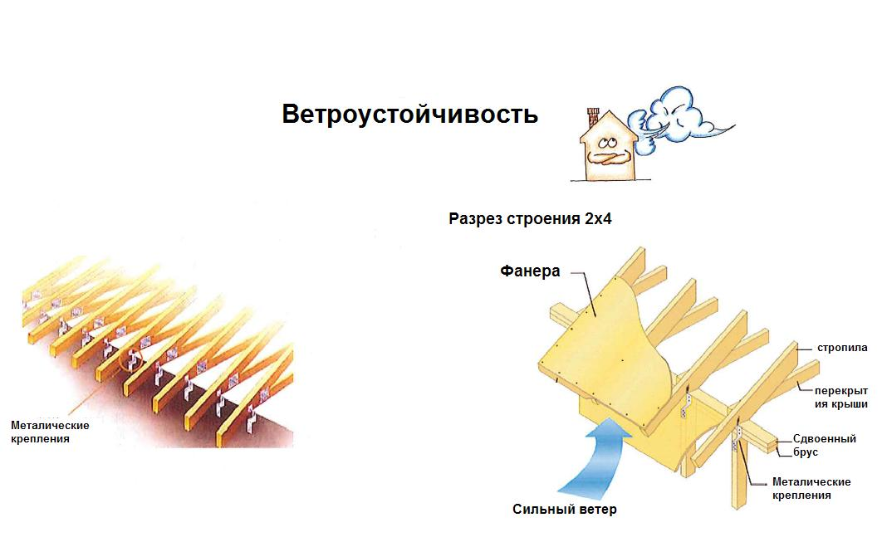

Дизайн и строительство
Дома по технологии 2х4 стоятся из дерева, и потому их можно выполнить в разнообразных дизайнах. Группа наших компаний, именующаяся «Нисинихон Фудосан», в год строит и продает до сорока зданий.
В этот раз наша группа компаний Нисинихон Фудосан, учредив в России фирму «Дом 2х4», хочет представить эти технологии, построив в селе Мирном дома. Из Японии прибудут специалисты, мы планируем завершить проект к октябрю этого года.
Это жильё, сильное, качественное, изготовленное из добротной российской древесины, сплав российского и японского мастерства. Между нашими городами существуют побратимские связи, и посредством этих домов мы бы хотели еще больше укрепить эти экономические и дружественные связи. Эта работа пойдет только на пользу нашим государствам.
Я хотел бы поблагодарить вас за то, что мне удалось здесь и сегодня, произнести эти слова. От всей души желаю всем присутствующим счастья и процветания. (рис. 9)
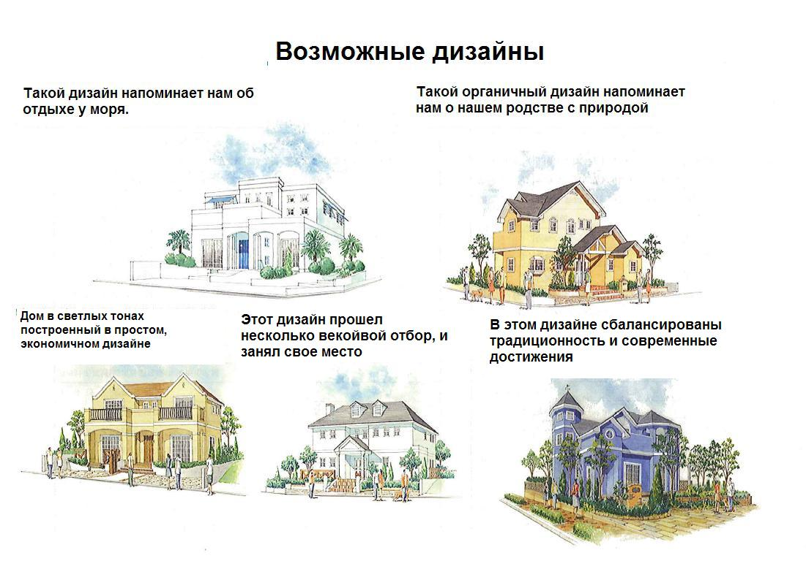
(Рис. 9)

